**Sugestão para a sintonia do PA**

**Dado os KIT’s EVB abaixo (freescale):**

1. **AFT05MS031N — 136–174 MHz Mobile Radio**
2. **AFT05MS031N — 380–450 MHz Mobile Radio**

**NOTA**: Faixa de frequência desejada para a operação do módulo EVB no projeto de 250MHz está situada entre as faixas dos dois módulos apresentados acima:

Faixa desejada: 248 - 270 MHz

**Comparar os layouts dos KIT’s EVB:**

1. **EVB - AFT05MS031N — 136–174 MHz Mobile Radio:**

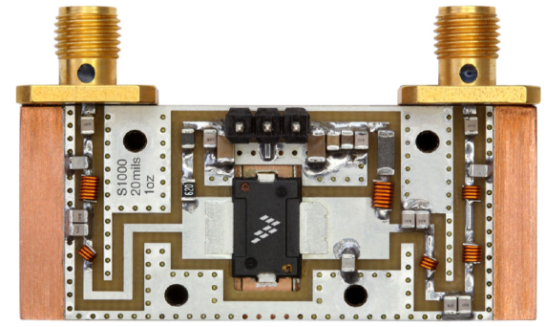

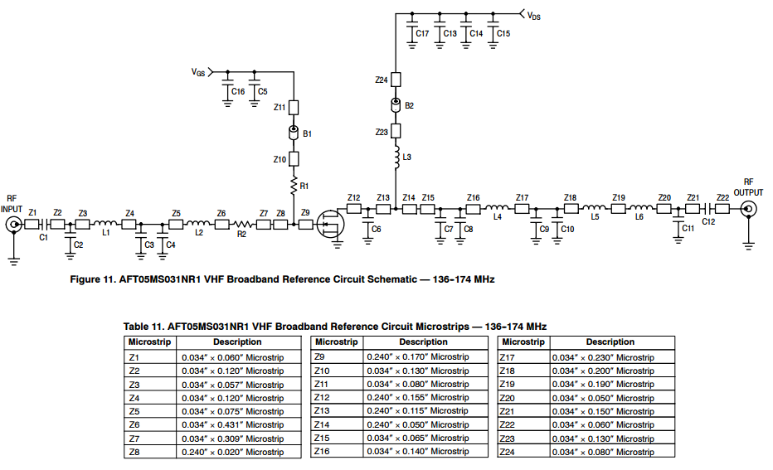

1. **EVB - AFT05MS031N — 380–450 MHz Mobile Radio**

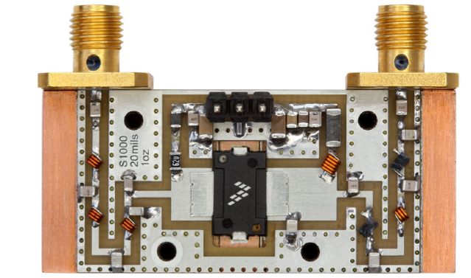

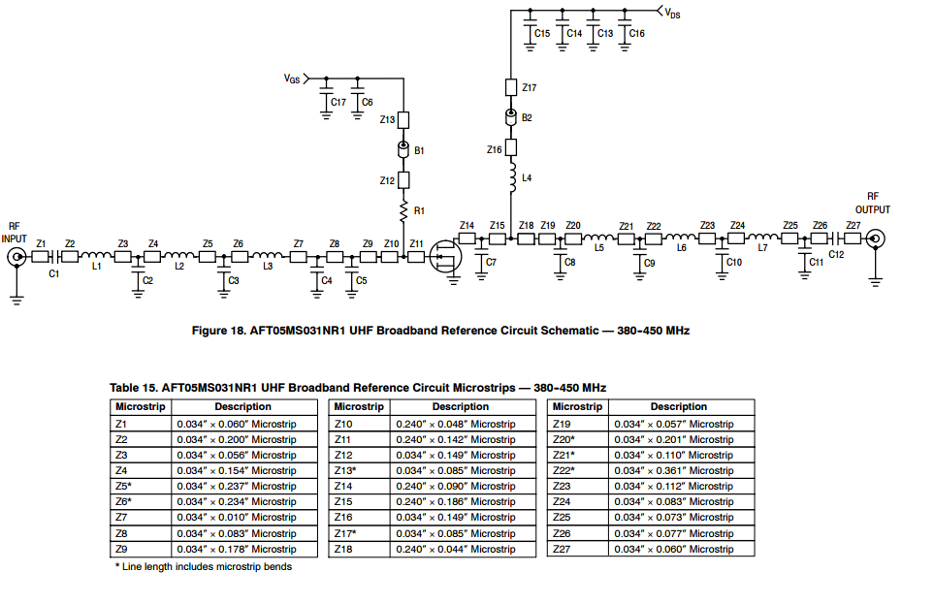

**NOTA**: Como a faixa de frequências desejada (248 - 270 MHz) está entre as faixas demonstradas dos KIT’s EVB acima e os Kit’s tem, praticamente, o mesmo layout, supõe-se que, a sintonia entre as faixas de frequência dos dois módulos seja possível com valores de reatâncias intermediárias.

**Comparar valores dos componentes dos KIT’s EVB:**

1. **EVB - AFT05MS031N — 136–174 MHz Mobile Radio**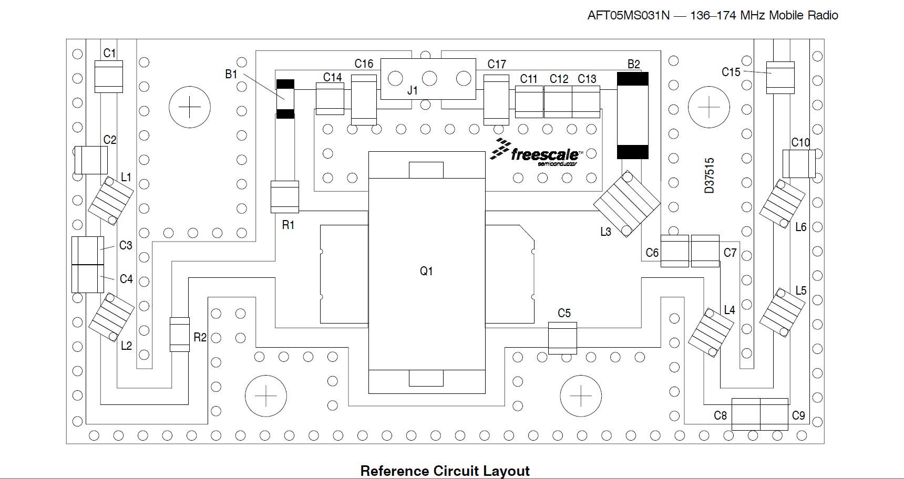

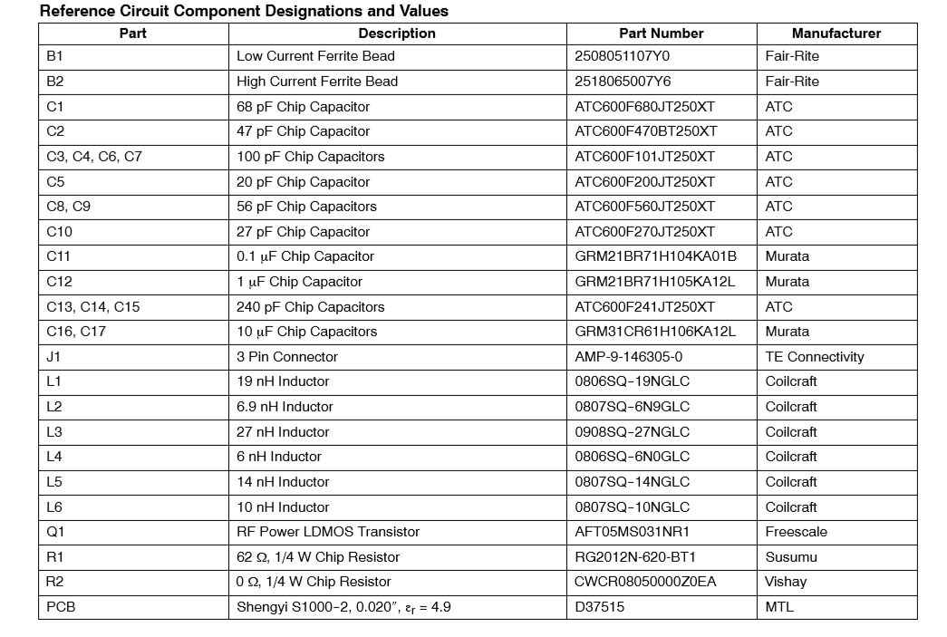

1. **EVB - AFT05MS031N — 380–450 MHz Mobile Radio**

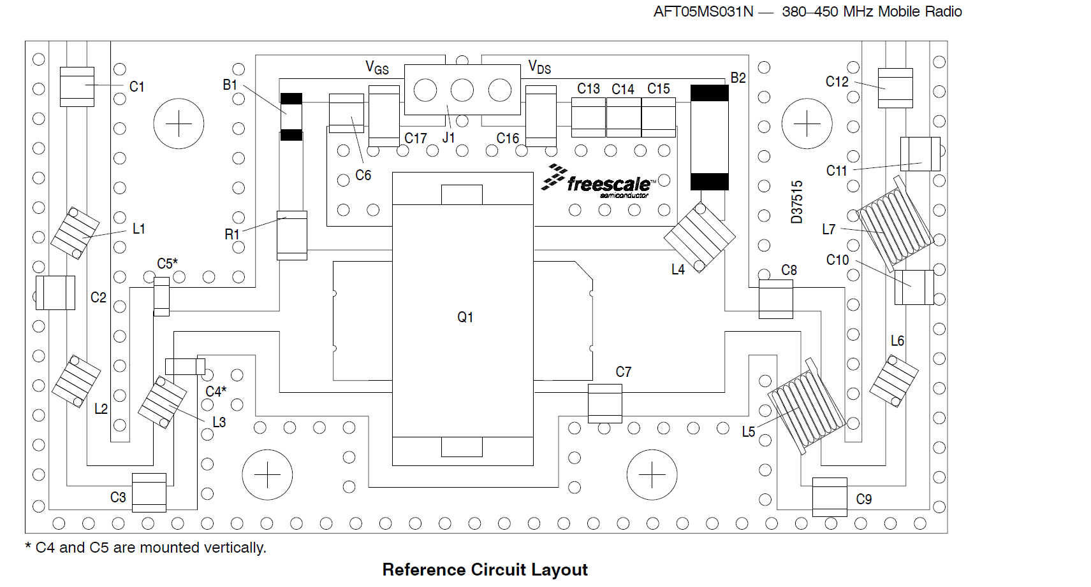

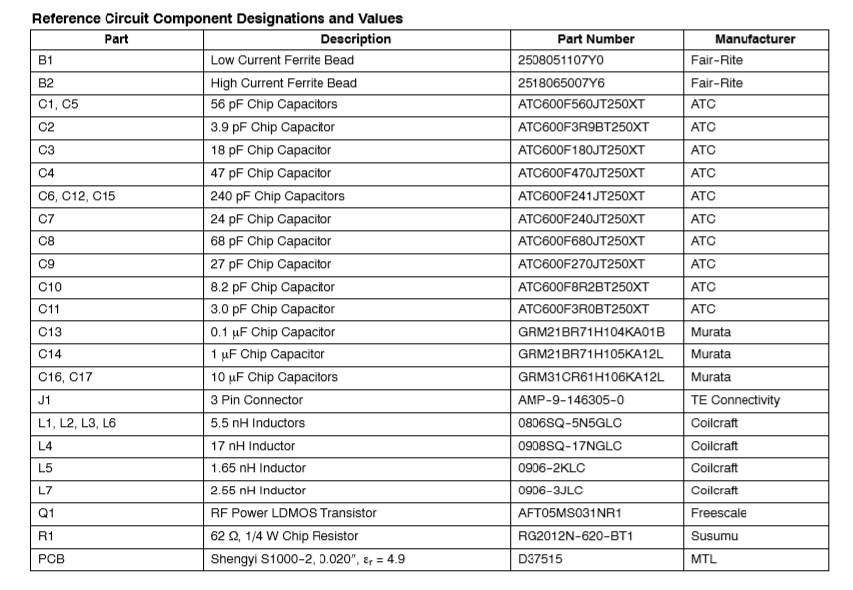

1. **Sobreposição de circuitos:**

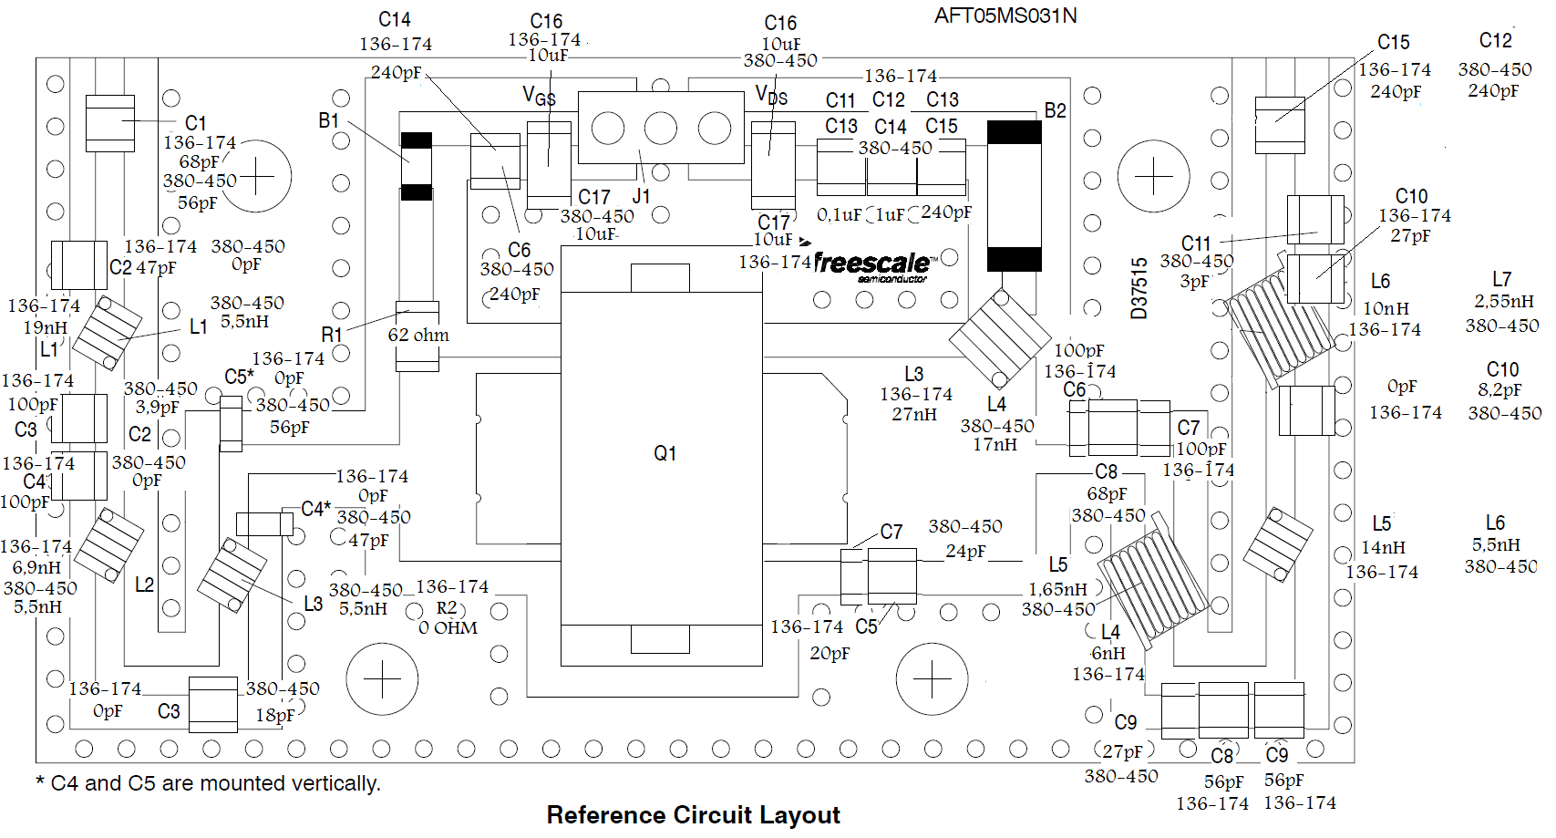

→ Esta sobreposição foi realizada para uma mais fácil visualização dos componentes utilizados nos dois módulos.

→ A sugestão de casamento para um módulo EVB de faixa de frequência intermediária aos dois módulos apresentados neste texto é a de utilizar como ponto de partida reatâncias intermediárias de todos os componentes dos layout dos Módulos apresentados. Assim utilizando-se o Sweep do network Analyzer e simulações no ADS chegar ao melhor ponto de casamento do EVB para a faixa de frequencia desejada (248 - 270 MHz).

1. **Compra KIT’s de componentes para a sintonia do PA**

**FIM**

**Leandro Souza Silva**

**GTRE- Gerência de Tecnologias de Rádio Especializadas**

**VPPD- Vice Presidência de Pesquisa e Desenvolvimento**

**Tel.: + 55 19 3705 4245 (4165) - cel.: (Tim) +55 19 98401 2136**

**[http://www.cpqd.com.br](http://www.cpqd.com.br/)**